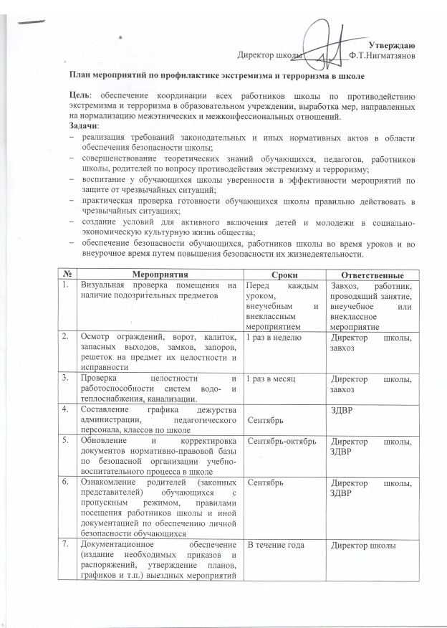

 | для обучающихся
 | Корректировка Паспорта безопасности школы и иной документации (памяток, планов, инструкций) по обеспечению безопасности | Сентябрь-октябрь | Директор школы
9. | Проведение плановой эвакуации обучающихся | 1 раз в четверть | Директор школы
10 | Проведение тематических классных часов по проблеме воспитания толерантности у обучающихся, по профилактике экстремизма, расовой, национальной, религиозной розни. | Раз в четверть | Классные руководители
11 | Проведение родительских собраний по проблеме воспитания толерантности у обучающихся, проявлений экстремизма. | По графику | Классные руководители
12 | Проведение совещаний с классными руководителями по вопросам:
 | а) изучение основных нормативных актов, понятий, необходимых для осуществления работы по профилактике экстремизма; | Сентябрь | ЗДВР
 | б) организация работы с детьми по профилактике экстремизма, терроризма, воспитания толерантности. | Сентябрь | ЗДВР
13. | Проведение организационных мероприятий и обеспечение дополнительных мер безопасности новогодних мероприятий | Декабрь | Директор школы
14. | Обеспечение дополнительных мер безопасности в новогодние праздничные и выходные дни | Январь | Директор школы, ЗДВР
15. | Проведение уроков доброты, нравственности. | По плану классных руководителей | Классные руководители
16. | Встреча с работниками правоохранительных органов по вопросу ответственности за участие в противоправных действиях. | По плану | ЗДВР, Классные руководители
17. | Изучение информации по участию несовершеннолетних, входящих в неформальные молодежные объединения. | По запросу | Классные руководители
18. | Вовлечение обучающихся в занятия дополнительным образованием. | В течение года | ЗДВР, Классные руководители, руководители кружков
19. | Организация и проведение школьных каникул. | По плану | Администрация
20. | Подбор тематической литературы по вопросу профилактики экстремизма в молодежной среде. | Постоянно | Директор школы, библиотекарь
21. | Проведение недели Памяти, посвященной Дню Победы. | май | ЗДВР, П-О, учитель ОБЖ
22. | Проведение тематических классных часов по темам:  - Давайте дружить народами  - Все мы разные, но все заслуживаем счастья.  - Приемы эффективного общения.  - Формирование навыков толерантного отношения к окружающим. | В течение года | Классные руководители
23. | Индивидуальные консультации для родителей:  - Я и мой ребенок  - Тревоги и страхи моего ребенка | В течение года | Классные руководители классов

